Uniunea Artiştilor Plastici din Republica Moldova

Pictură – grafică
expoziţie personală
August 21–29, 2008

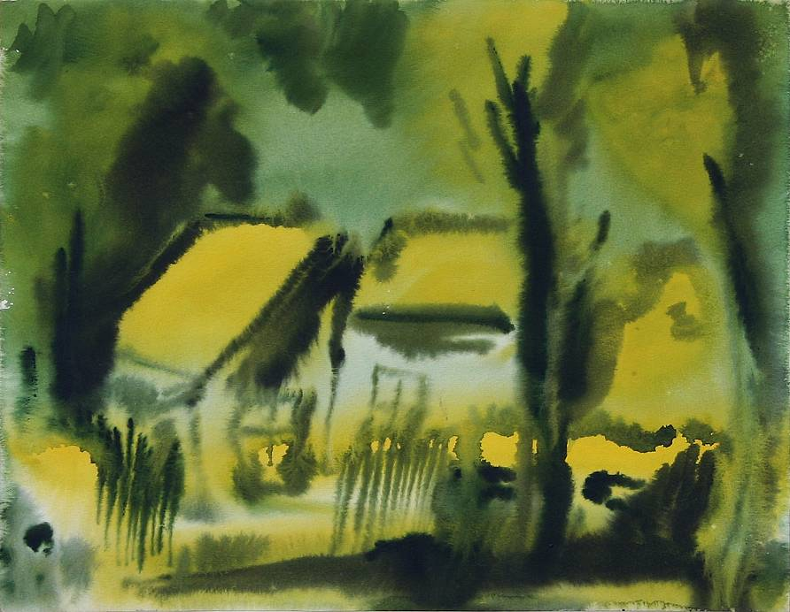

Vladimir
SMIRNOV

Vernisaj: August 21, 2008, ora 16:00

Centrul Expoziţional Constantin Brâncuşi Bd. Ştefan cel Mare şi Sfânt, nr. 3, Chişinău

